Waarheid & Vrede

Hebt dan de waarheid en de vrede lief (Zacharia 8:19)

VèHaEmmèt VèHaSjaloom, Ehavoe – ובהא םולשהו תמאהו

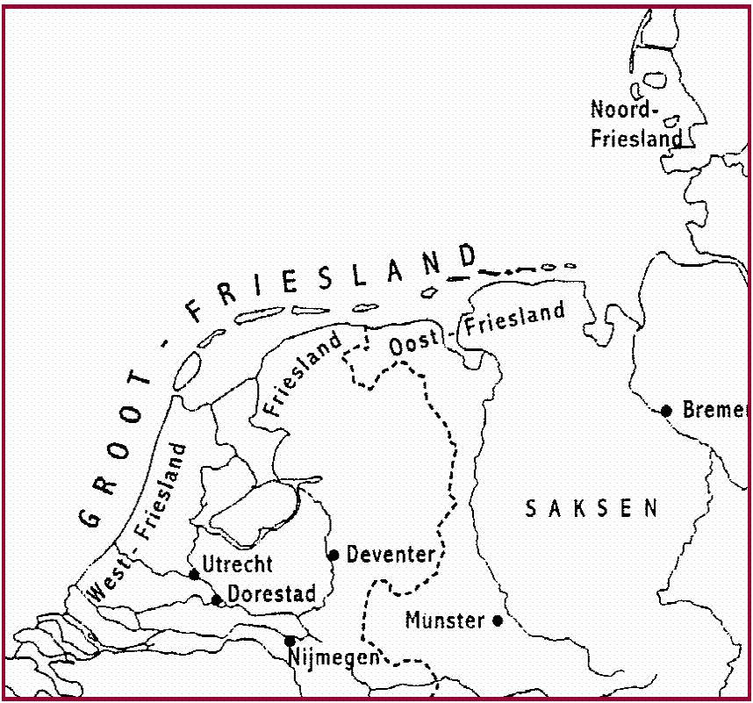
(http://www.numismatischekringfrisia.nl/friese_muntslag.html)
Woongebied der Friezen in de 8e eeuw

Jaar 7, № 6 (Totaal: № 38), 1 Tevet, 8 december 2010

Waarheid & Vrede

Jaargang 7, № 6, (Totaal: № 38)
5979 AM¹, 1 Tevet – 8 december 2010
¹5979 jaar sinds de schepping, mijn interpretatie

Oplage: 500

Geschreven door: Bert Otten
Proeflezeres : Nelly Otten
Telefoon : Nelleke van der Schuur
Adresbeheer : Hans van der Heiden

Adres: Waarheid & Vrede
Postbus 2033
2800 BD Gouda

Telefoon: 06 – 23 18 90 47

Email: waarheidenvrede@versatel.nl

Bijdragen op:
Rekening 84 22 77 552, t.n.v. B Otten, Gouda
Met vermelding van: Gift: Waarheid & Vrede
IBAN NL11ABNA0842 2775 52
BIC ABNANL2A

Doelstelling:

”Maar gij, Daniël … verzegel het boek tot de eindtijd; velen zullen onderzoek doen, en de kennis zal vermeerderen (Dan 12:4)”. Dit is de eindtijd en de kennis is vermeerderd. ”Er is niets bedekt, of het zal geopenbaard worden, en verborgen, of het zal bekend worden (Lukas 12:2)”. Vooral nu met internet wordt kennis geopenbaard en wordt het verborgene bekend gemaakt. Laten we aan Ezra een voorbeeld nemen: ”Ezra had er zijn hart op gezet om de wet des Heren te onderzoeken … om in Israël inzetting en verordening te onderwijzen (Ezra 7:10)”. Kortom, dat nu, in de eindtijd, dit blad een doorgeefluik van kennis Gods moge zijn.

Inhoud:

2 Colofon
Over dit nummer
3 Tien Tekenen Tussen Issachar & Groot Friezen
1e Teken: Issachar & de ezel
4 2e Teken: het land is liefelijk
5 3e Teken: liggend tussen twee lasten
6 4e Teken: Issachar, een loon-slaaf
7 5e Teken: koeien, vee!
9 6e Teken: eenvoud, recht door zee!
10 7e Teken: kennis der tijden - kalenders
12 8e Teken: handel en zeevaart!
13 9e Teken: wetskennis
14 10e Teken: volken roepen tot de Berg
15 Vragen over Zebulon & Issachar
16 Meer Vragen over Zebulon & Issachar
Over dit nummer

Eindelijk een ‘special’ over Issachar, een nummer dat ik al heel lang heb willen maken. Ik ben 22 jaar geleden (8-’88) begonnen met het schrijven van religieuze artikelen in het Engels. Als leraar Engels (getrouwd met een Schotse), die één jaar in St. Albans in Engeland gewoond heeft, schreef en schrijf ik even vlot in het Engels als in het Nederlands. Wij spraken alleen Engels thuis. Karine haalde als proeflezeres de laatste foutjes uit mijn Engels. Mijn eerste artikel was Frisians Sons of Issachar? Graig White heeft met mijn toestemming een 3e versie van dat oorspronkelijke werk op zijn website gezet:
http://www.originofnations.org/books,%20papers/Frisians(composite).htm
Tot Karine’s vroegtijdige dood (09-09-’90) schreef ik ook nog in mijn vrije tijd: EIGHT the number of SALVATION, The Eight Temples of God, The 10th Abib en The New Moon. Het laatste artikel is door Friends of Sabbath.org op internet gezet:
http://www.friendsofsabbath.org/ABC/Hebrew%20Calendar/New%20Moons.pdf
Totaal ver-engelst, ben ik pas in de zomer ’93 begonnen om in het Nederlands te schrijven. Een vertaling van mijn oorspronkelijke werkje zag ik niet zitten, omdat dit een sterk polemisch getint werkje was voor insiders, om te betogen dat de Finnen niet tot de verloren stammen behoren, en zeker geen Issacharieten zijn, maar dat als de Hollanders Zebulon zijn, dan de Groot-Friezen logischerwijs wel Issachar moeten zijn.
Om de clues (‘tekenen’) tussen Issachar en Friezen te bespreken zou ik het kunnen hebben over de relatief vrij vreedzame geschiedenis van Issacharieten (& Zebulonieten) en Friezen. Je kunt een beroep doen op Zebulonieten en Issacharieten, maar het zijn geen militaristische stammen zoals Gad, Manasse, Juda en Benjamin. Friezen en Hollanders vechten als het nodig is (zelfs dan niet altijd), en het liefst op zee, maar militarisme zit niet in ons bloed. Het pacifistische zit er in het noorden van het land nog meer in dan in het zuiden, maar het gebied van de Seven Friese Seelanden is dan ook het gebied van Menno Simons (ca. 1496 – 1561), geboren te Witmarsum in Friesland, voormalig rooms-katholiek priester en leidinggevende anabaptistische kerkhervormer (inspirator van doopsgezinden en mennonieten). Ik heb mij maar gericht op de tien meest duidelijke tekenen tussen Issachar en Friezen:
-Issachar is stijfkoppig als een ezel
-Issachar woont in een mooi en liefelijk land
-Issachar ligt tussen twee lasten
-Issachar is uiteindelijk tevreden met loon
-Issachar heeft veel koeien
-Issachar bezingt de eenvoud
-Issachar heeft kalenderkennis
-Issachar blinkt uit in zeevaart
-Issachar heeft wetskennis
-Issachar roept volkeren op.
Bert Otten

Tien Tekenen Tussen
Issachar & Groot-Friezen

Er is geen rechtstreekse aantoonbare geschiedenis van de stam Issachar naar de Friezen. We hebben het over één van de Verloren Stammen. De allochtonen er buiten latend, bestaat onze autochtone bevolking ook al uit vele achtergronden. Hoe kan er dan ‘n stam zijn? Vergelijk het met het Jodendom. Het Jodendom kent veel bekeerlingen, toch is er al 2500 jaar lang een kern van het Huis Juda binnen het Jodendom. De kern geeft zijn eigenschappen en genen af aan de periferie. Kijkend naar de ‘tekenen’ moet er ooit een kern van Issachar in het noorden van Nederland en Duitsland terechtgekomen zijn. De latere instroom wordt daardoor beïnvloed. En de allochtonen van nu horen er bij, net zoals eertijds de vreemdeling in Israël. Hieronder ga ik eigenschappen, zegeningen en profetieën als ‘tekenen’ tussen Issachar en de Friezen opvoeren, uit de Bijbel en uit het Testament van Issachar. Het Testament blijkt ook profetisch te zijn, waarschijnlijk omdat de schrijver (ca. 100 vChr) de Bijbel over Issachar goed kende. Natuurlijk zijn twee of drie tekenen toeval, bij zes tekenen hebben we beet en bij tien tekenen moet men wel erg veel ‘geloof’ hebben om nog in toeval te geloven. Wat hieronder komt is geen geschiedkundig bewijs, maar een ‘openbaringsbewijs.’

. 1e Teken: Issachar & de ezel .

Issachar is EEN BONKIGE EZEL, die tussen de stallingen ligt (Gen 49:14, NBG’51). Issaschar is EEN STERK GEBEENDE EZEL, nederliggende tussen twee pakken (Gen 49: 14a, St. V.)
De aartsvader Jakob vergelijkt zijn zoon Issachar met een bonkige, sterk gebeende, koppige ezel. De eigengereidheid, sterke wil en koppigheid van de ezel zijn welbekend, denk ook aan het verhaal van Bileam en zijn ezel. Als een ezel niet wil, is hij bijna niet verder te krijgen.
Friezen staan ook bekend om hun nuchterheid, koppigheid, vastberadenheid, vandaar ook de uitdrukking ‘Friese stijfkop’ in het Nederlands. Als een Fries niet wil, is hij ook nauwelijks te vermurwen.
Bij de woorden Friese stijfkop krijgt men op internet meer dan 3400 hits, en bij de woordgroep ‘Friese stijfkop’ bijna 300 hits. De spreekwoordelijke Friese stijfkoppigheid kwam in 2009 aan bod in een krantenartikel:
“Noorderling moet imago ‘botte boer’ uitbuiten … Provinciale staten van Friesland, Groningen en Drenthe … bogen zich … over hun internationale positie. Het imago van ‘botte boeren’ moet worden uitgebuit. Door Jan Arendz.
LEEUWARDEN – De Nederlander staat internationaal bekend als botte boer … Noordelijke bestuurders moeten een positieve draai geven aan deze eigenschappen, hield emeritus hoogleraar Herman Pleij … voor. ‘In het Noorden is het het ergst, want daar zit koppige botheid’, betoogde de Amsterdamse professor … (Nederlands Dagblad, 30 januari 2009)”.
In 8-’88 schreef ik het lange artikel Frisians – Sons of Issachar? (zie internet). Daarin trok ik al de lijn van Issachars embleem, de ezel, naar de Friese stijfkoppigheid. Tot mijn verbazing zag ik de afgelopen jaren regelmatig een programma op Omrop Fryslân over kunstenaars, waarbij Fries sprekende presentatrices, steeds een ezel opvoerden, genaamd, De ezel fan Quast (searje oer Fryske keunstners).

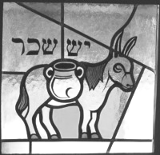
Issachars schild

Voor de stam Issachar zijn er twee emblemen: 1. de ezel (Gen 49:14a) en 2. zon en maan (1Kronieken 12:32).

. 2e Teken: het land is liefelijk .

[Issachar] … ziet, dat de RUST GOED is, en dat het LAND LIEFELIJK is … (Gen 49: 15a, NBG’51). [Issachar] ziet HOE HEERLIJK de RUST is en HOE LIEFTALLIG het LAND … (Gen 49 15a, WV’95).

Voor degenen die weinig of niets weten over Friezen, Groot-Friezen, of de geschiedenis van de Friezen, raad ik aan eerst wat studie te doen daarover. Zelf heb ik in de jaren ’80 veel gehad aan Encyclopedieën in het algemeen, de Britannica’s in het bijzonder en aan Tweeduizend jaar geschiedenis van Friesland van Pieter Terpstra.
Voor degenen met computer raad ik aan eerst te lezen over West Friesland, Friesland, de Friesche Ommelanden, Oost-Friesland, Noord-Friesland en de Friese eilanden op Wikipedia. Want dat is wel het gebied waarover het gaat in dit artikel. Het kaartje op de voorkant maakt dit goed duidelijk. De Friezen wonen al 2000 jaar in Noord-Nederland en Noord-Duitsland. Dit is volgens mij het huidige kerngebied van de stam Issachar: grofweg alles ten noorden van de lijn Amsterdam-Bremen.

Lieftallig, rustig, goed land

Jakob profeteert (Gen 49) dat Issachar ‘in het laatst der dagen’ (b’_acharit ha-jamim) in een rustig en lieftallig land zou wonen. De zegeningen van Jakob gelden met name voor de eindtijd, voor het 6e millennium, maar soms zien we ook al een voorvervulling in de 700 jaar (ca. 1400-700 vChr) toen het Huis Israëls (de Tien Stammen) in Kanaän woonde.
In ’97 heb ik per auto een rondrit door het land van Issachar gemaakt. Het gebied tussen de berg Tabor en de Jordaan is het stamgebied van Issachar. De graanoogst stond op de velden, en men was net aan het oogsten van gerst. Voor boeren een geweldig mooi en rustig gebied. Ook in Kanaän woonde Issachar reeds in een rustig en lieftallig land.

De Sunamitische

Tijdens mijn rondrit in de 2e week na de beweeggarve datum, deed het land van Issachar met de gersteoogst, de warmte, de hitte in de zon, de velden met tarwe en gerst en de reeds geoogste velden, mij denken aan de Franse graanvelden en aan De Oogst van Stijn Streuvels.

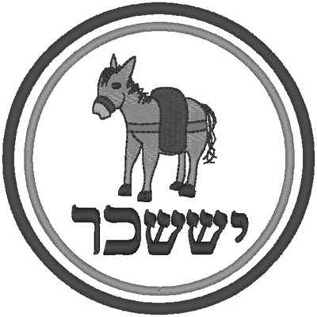

De Bijbel kent ook een dergelijk oogstverhaal, namelijk het verhaal van de Sunamitische (2 Kon 4), wiens zoontje sterft aan een zonnesteek tijdens de graanoogst. Het verhaal speelde zich af in Sunem, midden in het gebied van Issachar.
Zebulon, Issachar en Aser stonden in de oudheid al bekend als gebieden met een overvloed aan landbouwproducten:
… zelfs tot Issachar , Zebulon en Naftali toe, brachten spijs aan op ezels, kamelen, muildieren en runderen: meelspijs, vijgenkoeken en rozijnenkoeken, wijn en olie, runderen en kleinvee in grote hoeveelheid, want er was vreugde in Israel (1Kron 12:40).

It bêste lân fan d'ierde

Friezen zijn gek met hun grond en land. De Engelsen zingen een zegewens in hun volkslied (God save the Queen), de Fransen hun revolutionair élan (Allons les enfant de lat patrie!) en Nederlanders een calvinistisch aandoende psalm. De Friezen zingen vooral over hun grond, hun land. In het Friese volkslied, De Alde Friezen, komen de woorden land, aarde en grond, zeven maal voor in de eerste twee coupletten en het refrein:

… Wy sjonge
it bêste lân fan d'ierde
It Fryske lân …
… o Fryske grûn!
… o Fryske grûn!
… Oerâlde, leave Fryske grûn
Nea waard dy fêste
taaie bân ferbrutsen
Dy't Friezen oan har lân ferbûn
… Wij bezingen
het beste land van de aarde
Het Friese land …
… o Friese grond!
… o Friese grond!
Oeroude lieve Friese grond
Nooit werd die vaste
taaie band verbroken
Die Friezen aan hun land verbond

Tot uitdrukking gebracht in hun volkslied kan men zo alle Friese (zee)landen zien. Mooi, lieflijk, agrarisch, rustique, dorps. Groene polders met blauwe luchten en witte wolken, bevolkt met zwart-witte koeien … of het nu West-, Oost-, Noord-Friesland, Friesland of Ommelanden (Groningen) is:
Issachar ziet dat het land rustig, goed en lieflijk is. Zo goed dat de Friezen er al 2000 jaar wonen en hun hoofden buigen voor Hollandse of Duitse hegemonie … en dus niet tot een nationale entiteit komen in de eindtijd (Dt 33).
De Friese ‘landen’ zijn uitermate geschikt voor landbouw: zowel akkerbouw (Groningen), als vooral veeteelt (Friesland).

. 3e Teken: liggend tussen twee lasten .

Issakar is een bonkige ezel, die tussen de STALLINGEN ligt (Gen 49:14b, NBG’51) … tussen de MANDEN (NBV); … tussen PAKKEN (St.V), … tussen zijn LASTEN (WV’95), tussen zijn ZADELMANDEN (GNB’96).

Het Hebreeuwse misjpetaim is een dualis en betekent een paar lasten, een paar manden, in dit geval een paar zadelmanden. Ondanks het stel manden, de aan weerszijden vastgebonden pakken, of de volle zadelmanden, legt de ezel Issachar zich tevreden neer, omdat het land zo goed is, zo rustig is.
Bijbel commentatoren leggen dit woord verschillend uit. Maar een vrij voor de hand liggende betekenis is de agrarische betekenis, dat Issachar bezweet en belast zou zijn (toil & taxes) bezweet van het werk, en belast door anderen, die de politieke macht hebben.
Minder belangrijk, maar wel betekenisvol is, dat in geheel het Friese land een zelfde soort kerkje ontstond: een klein eenvoudig kerkje met een zadeldak toren. Een symbool van de twee zadelmanden van Issachar?

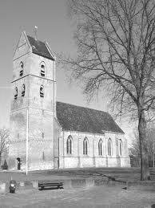
… zadeldaktoren …

Zo is wat politiek betreft Issachar de enige Verloren Stam (op Simeon na dan), die niet tot een politieke entiteit komt in de eindtijd. De zegen van Mozes wijst daar al heen omdat er daar geen aparte zegen voor de stam Issachar is; die zit ingekaderd in de zegen van Zebulon.
Issachar - in de vorm van eindtijd-Friezen – ligt tussen de lasten van Nederland en Duitsland. Het land en de rust is er zo goed, dat ondanks de romantische Friese vrijheid, er nooit zo iets als een FLF (Frisian Liberation Front) is ontstaan. Geen bommen, noch politieke partijen die willen afscheiden. Veel Friezen zijn uit het gebied verdwenen en veel vreemdelingen zijn ingeweken. Het Friese gebied ligt verspreid over twee soevereine staten:
West-Friesland, de provincie Friesland, de West-Friese eilanden, Grins (Groningen) met de Friese Ommelanden (Provincie Groningen), liggen in Nederland (zie voorkant). Oost-Friesland, Sagelterland, Friesland (Jever), Wursten, Helgoland, de Oost-Friese eilanden , Noord-Friesland en de Noord Friese eilanden liggen in Duitsland. Maar het agrarische land – met name geschikt voor de veeteelt – is zo goed en rustig, dat de bonkige ezel Issachar er berustend blijft.

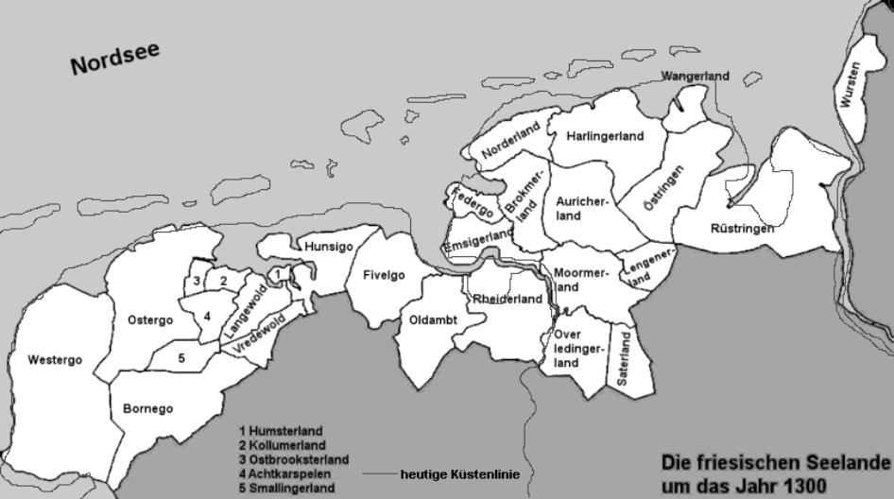
De Friese Zeelanden rondom het jaar 1300 (Wikipedia)

. 4e Teken: Issachar, een loon-slaaf .

Toen zei Lea: God heeft mij mijn LOON gegeven, omdat ik mijn slavin aan mijn man gegeven heb; en zij gaf hem de naam IS_SACHAR [ish_sachar - man van LOON] (Gen 30:18). … [en Issachar] … leent zich tot SLAAFSE [dienstknechtelijke] herendienst (Gen 49:15b) … hij boog zich en droeg zijn LAST (NBV). … en was DIENENDE onder CIJNS (St. V)..

De Staten Vertaling geeft dit versdeel wel mooi weer. Obed, Obad(jah) en Ebed (עבד )is allemaal hetzelfde als in het Arabische Abd(ul) of Abd(allah).
Werken, dienen is in het Hebreews la_abod ( לעבד ) en slaat ook op slavenwerk. De context moet duidelijk maken of het met werk, dienst of slavenwerk vertaald dient te worden. Het land is mooi en de Issacharieten dienen er onder cijns (bezweet & belast).



Naamgeving van Issachar

In de naam van Issachar zit ‘man van loon’, of ‘gehuurde man’. De naamgeving wordt verhaald in Genesis 30:
14 Toen Ruben in de dagen van de tarweoogst naar buiten ging, vond hij op het veld liefdesappelen, die hij aan zijn moeder Lea bracht. En Rachel zei tot Lea: Geef mij toch enige van de liefdesappelen van uw zoon. 15 Maar zij zei tot haar: Is het niet genoeg, dat gij mijn man (ishi) genomen hebt? En nu ook nog de liefdesappelen van mijn zoon nemen? Rachel zei: Daarom mag hij vannacht bij u liggen voor de liefdesappelen van uw zoon. 16 Toen Jakob des avonds uit het veld kwam, ging Lea hem tegemoet, en zei: Kom bij mij, want ik heb u eerlijk gehuurd (sachor s’charticha) voor de liefdesappelen van mijn zoon. Daarom lag hij die nacht bij haar. 17 En God hoorde naar Lea, zij werd zwanger en baarde Jakob een 5e zoon. 18 Toen zei Lea: God heeft mij mijn loon (s’chari) gegeven, omdat ik mijn slavin aan mijn man (ishi) gegeven heb; en zij gaf hem de naam Issakar (ish_sachar) (Gen 30:13-18).

Uittocht uit Friesland

Vele Friezen hebben it heitelân (het vaderland - Friesland) moeten verlaten. Voor hen geldt het ‘man van loon’ vaak nog meer dan voor de achterblijvers.
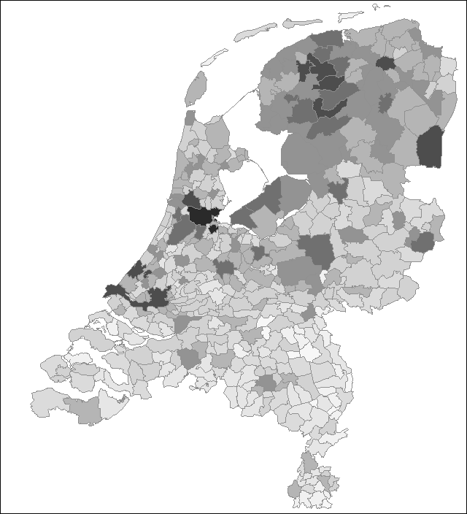
Vanwege het gebrek aan werk en vanwege de mechanisatie zijn vele Friezen weggetrokken. Zij zijn vooral terug te vinden als hoogwaardige ‘dienstknechten’, als goed betaalde ‘loonslaven’ in aangrenzende gebieden en vooral in Holland. De instroom van Friezen in Amsterdam, Haarlem en in de Zaanstreek, is zo groot geweest, dat het er de uitspraak van het Nederlands beïnvloed heeft. Beginmedeklinkers zijn daar veelal stemloos geworden, zoals in het Fries (‘k Hep de son
in de see sien
sakken).

Invloed op Nederland

De invloed van Friezen op de Nederlandse natie is groot (geweest), Standaard Encyclopedie, deel 5, pagina 404:
“De Friezen hebben altijd een belangrijke rol gespeeld in het politieke en culturele leven van Nederland, groter waarschijnlijk dan hun getal verhoudingsgewijs rechtvaardigt.”
En verderop op pagina 406, “Door de eeuwen heen heeft er vrij grote emigratie van de plaatselijke bevolking plaatsgevonden, naar zowel het westen van Nederland (Amsterdam, Haarlem, Den Haag) als naar het buitenland. Opmerkelijk is de emigratie van vooral de beter geschoolden (ambtenaren, doktoren, leraren en dominees), waardoor er een vrij homogene agrarische bevolking achterbleef … “.
In Bijbelse termen kan men stellen over de leegloop van de noordelijke provincies van Nederland naar de rest van het land: De oudste (Issachar) zal de jongste (Zebulon) dienen.

Meertens Instituut, naam: de Vries

. 5e Teken: koeien, vee! .

Van Zebulon zeide hij: Verheug u, gij Zebulon, over uw tochten, en gij, Issachar, over uw TENTEN (ohalim). (Dt 33:18b, NBG). … en Issaschar over uw HUTTEN (Dt 33:18b, St.V). Issachar is een bonkige ezel, die tussen de STALLINGEN ligt (Gen 49:14, NBG). Daarom dan ook, toen ik opgroeide, mijn kinderen, wandelde ik in de oprechtheid mijns harten, en ik werd VEEBOER voor mijn vader en mijn broers, en ik oogstte de gewassen van het veld, al gelang naar het seizoen (Testament van Issachar, 1:24, eigen vertaling naar een Engelse versie).

Agrariër, veeboer

In de zegen van Mozes (Dt 33:18-19) van Zebulon, ligt er een sub-zegen voor Issachar. Verheug u Issachar in uw tenten (NBG), of in uw hutten (St.V). Omdat Jakob voor zijn vee te Sukkot hutten (Gen 33:17), dan wel tenten, maakte, wordt dit door de meeste commentatoren uitgelegd als een zegen betreffende vee.

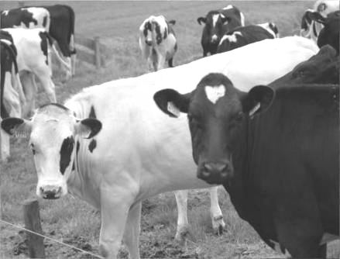
Koeien in West-Friesland

Zebulon zou vooral dominant zijn in reizen, varen en handel, en Issachar zou vooral in zijn tenten gezegend worden. Matthew Henry’s Commentary (pagina 207), laat uw tenten op veeteelt slaan: … En Issachar moet zich in zijn tenten verheugen, dat is in zijn zaken thuis, in zijn veeteelt, waarmee de mannen van die stam zich meestal bezig hielden …
De Staten Bijbel met kanttekeningen stelt duidelijk over de frase ‘en Issaschar over uwe hutten’: Dat is over uw veehandel, waartoe de hutten dienden. (Zie Gen 4:20, verg. Gen 49:14-15).

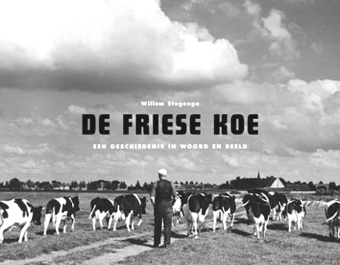
Koeien in Friesland

Het Testament van Issachar

Het Testament van Issachar heeft als bijnaam het ‘Testament van Eenvoud’ en schildert Issachar als een eenvoudige agrariër, die vooral in de veeteelt zegen ervoer, en zijn nageslacht opriep zich toe te leggen op veeteelt:
Daarom dan ook, toen ik opgroeide, mijn kinderen, wandelde ik in de oprechtheid mijns harten, en ik werd veeboer voor mijn vader en mijn broers, en ik oogstte de gewassen van het veld, al gelang naar het seizoen (1:24) … En mijn vader genoot altijd van mijn oprechtheid, omdat ik … de Here alle eerste vruchten aanbood; en dan ook aan mijn vader (1:29) … Want aan alle armen en verdrukten gaf ik de goede dingen uit de aarde in de eenvoud van mijn hart (1:31) … Buig uw rug in de veeteelt, en zwoeg in de arbeid van allerhande veeteelt, onder dankzegging gaven gevende aan de Here. Want met de eerste vruchten der aarde zal de Here u zegenen, zoals Hij alle heiligen gezegend heeft van Abel tot heden. Want geen ander deel wordt u gegeven dan het vette der aarde, welke vruchten voortkomen bij hard werken. Want onze vader Jakob zegende mij met de zegeningen des lands en met de eerste vruchten (1:39-42) … Weet daarom mijn kinderen, dat bij het einde der tijden uw zonen de eenvoud zullen verzaken, en onverzadigbare verlangens zullen aanhangen … En met het verlaten van de veeteelt, zullen zij hun eigen slechte zaken volgen (2:1-3).
Nu hebben de meeste volken landbouw, vee en veeteelt. Het gaat dus om de intensiteit. Issachar zou uitblinken in de landbouw en met name in de veeteelt. Zo ook is het bij de (Groot-) Friezen. In het Engels slaat het woord Frisians bijna altijd op koeien, op vee.

Friese koeien

Koeien zijn voor de Friezen bijna een spreekwoordelijke goed. De Friezen ten tijde van de Romeinen moesten al buitensporige grote huiden als belasting betalen:
In 28 n.C. wees ene Olennius in plaats van de huiden van Friese koeien de huid van een oeros als maatstaf waaraan de geleverde huiden moesten voldoen. Dit bleek voor de Frisii onmogelijk, aangezien hun eigen vee veel kleiner van stuk was (Wikipedia).

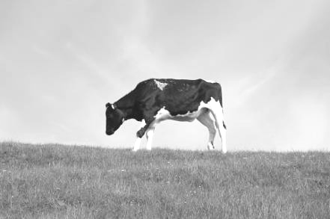
Koe in Oost-Friesland

Frisian Holsteiners

In het plaatselijke blad Rijn & Gouwe schreef Alma Huisken op 16 juli 2004:
’Holsteiners’ staat er trots op een bord bij een boerderij buiten mijn dorp. Cynici noemen deze koeien ‘uitgemolken kleerhangers’, maar het zwart-witte rund zet al millennia de toon in de weiden, op stal, en levert hectoliters melk voor tonnen kaas. Het Holstein verhaal in het kort: in 1852 reisde een Nederlandse koe met een lading rum per schip naar Amerika en werd er direct bemind, vanwege haar hoge melkproductie. De Amerikanen importeerden er meer en noemden de soort Holstein-cattle. Een verbastering van Holland? Een verwijzing naar Holstein [Noord-Friesland ligt bij Holstein] in Noord-Duitsland? We weten het niet. Voortvarend fokten Amerikaanse veehouders voort, zodat Hollanders vreesden voor de raszuiverheid van hun vee. Dat leidde in 1874 tot het Rundveestamboek en vijf jaar later tot het Fries Rundveestamboek. Uiterlijk, fokmethodes en andere voorwaarden lagen daarmee vast. Maar ook de Amerikanen hadden hun stamboekdier, nu Holstein-Friesian genoemd, dat inmiddels nog meer melk gaf dan de Hollandse melkkoe! De Amerikaanse verwanten werden ingevoerd en gekruist met de ‘onze’ zodat de zwart-witte dames in Nederlandse weiden zijn behept met een scheutje USA.

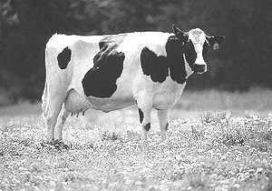
Friesian Holsteiner cow

Us Mem

Zo hebben de Friezen heel begrijpelijkerwijs een standbeeld van een koe in hun hoofdstad Leeuwarden: Us Mem.
Us Mem (Fries voor Onze Moeder) is een bronzen beeld van de Nederlandse beeldhouwer Gerhardus Jan Adema (1898-1981). Het staat aan de Harlingersingel in Leeuwarden.
Achtergrond. Het beeld van de zwartbonte koe werd aangeboden door fokkers, leden van het Fries Rundvee Stamboek (FRS), ter gelegenheid van het 75-jarig bestaan van de FRS. Het is een verbeelding van de ideale Friese stamboekkoe. Adema maakte het beeld een kwart groter dan ware grootte (Wikipedia).

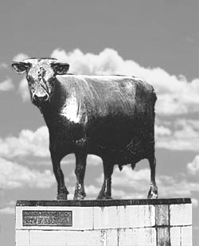
Us Mem (Onze Moeder)

Het Friese Paard

Minder bekend, maar toch ook belangrijk voor dit hoofdstuk is het Friese paard:
Wikipedia: Het Friese paard is een inlands raspaard. Zijn wortels gaan ver terug in de tijd. Al in de 13e eeuw was de Fries bekend en tegenwoordig vertoont het nog steeds duidelijke overeenkomsten met zijn verre voorouders.

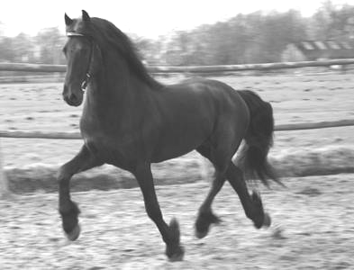
Fries Paard

Het Friese paard werd waarschijnlijk al meer dan 3000 jaar geleden gebruikt. Uit oude bronnen blijkt dat het paard al gebruikt werd door de Romeinen, die het paard zeer waardeerden. Ze namen de Fries mee als oorlogspaard, tijdens de veldtocht naar Engeland. In de Middeleeuwen werd de Fries vooral als krijgspaard gebruikt.
Texels Schaap

De noordelijke provincies kennen vele rassen van dieren. Zo is er ook het Texelse schaap van het grootste West-Friese eiland Texel:
De Texelaar is een schapenras dat is voortgekomen uit het oorspronkelijke Texelse ras. In de tweede helft van de 19de eeuw is dit oude ras gekruist met een aantal Engelse rassen om een betere wol- en vleesopbrengst te krijgen (Wikipedia).

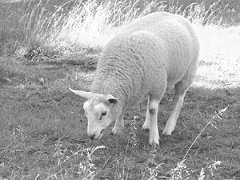
De Texelaar

De 7 Friese Seelanden

Het gebied van Groot-Friesland, de 7 Friese Seelanden, is ‘n agrarisch gebied bij uitstek, veelal veeteelt. Er is veel om op te sommen: Friese zwartbont stamboekvee, Friese roodbont stamboekvee, Groninger blaarkop, zuivelindustrie, bollenteelt, het Friese paard, schapenrassen, allerlei landbouw producten, aardappelen, strokarton fabrieken, etc.

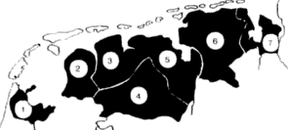
De 7 Friese Seelanden in 1417

In mijn jeugd dacht ik altijd dat Friesche Vlag een merk koffiemelk was. Ik wist niet dat er ook een Friese vlag was en dat die staat voor de 7 Friese Seelanden.



. 6e Teken: eenvoud, recht door zee! .

Issachar de vijfde zoon van Jakob en Lea … Hij doet een beroep op eenvoud … … wandelde ik in de oprechtheid mijns harten (v. 24) … terwijl ik wandelde in de eenvoud des ogen (v. 27) (Het Testament van Issachar, Hoofdstuk 1).

De Testament schrijver zal deze eigenschap van Issachar indirect gededuceerd hebben. Er staat namelijk weinig opvallends over Issacharieten in de Bijbel. Ze volgen met Zebulon wel de aanstichters in het kwaad, maar zijn zelf bijna nooit de aanstichters.
Alleen Basa en Ela zijn twee slechte koningen van de 2e dynastie van het Tienstammen Rijk te Tirsa, die samen 26 jaar regeerden. Voorts zijn er geen negatieve verhalen bekend over Zebulonieten of Issacharieten.
Dit, of een stuk collectief geheugen, of traditie, of andere geschriften, waar de schrijver over beschikte, toen, doet hem de eigenschappen van eenvoud, van oprechtheid, toeschrijven aan Issachar in het Testament:
Hoofdstuk I - Issachar, de vijfde zoon van Jakob en Lea … Hij doet een beroep op eenvoud …
24 Daarom dan ook, toen ik opgroeide, mijn kinderen, wandelde ik in de oprechtheid mijns harten … 25 En mijn vader zegende mij, want hij zag dat ik in oprechtheid voor hem wandelde. 26 En ik was geen bemoeial in mijn handelen, noch jaloers, noch kwaadaardig tegen mijn naaste. 27 Ik roddelde ook over niemand, ook doodde ik niemand, terwijl ik wandelde in de eenvoud des ogen … 33 De eenvoudige man begeert geen goud, hij overvraagt niet zijn naaste, hij verlangt niet naar velerlei lekkernijen, hij schept geen behagen in uiterlijk vertoon van kleding … 37 Want hij wandelt in de eenvoud zijns ziels, en beschouwt alle zaken met oprechtheid des harten … 38 Onderhoud, daarom, mijn kinderen, de wet van God, en verkrijg eenvoud, en wandel in argeloosheid, zonder de bemoeial te zijn in de zaken van uw naaste, maar heb de Here en uw naaste lief, wees barmhartig voor de arme en de zwakke … 44 En wees hen daarom gehoorzaam, en wandel in de eenvoud uws vaders … Hoofdstuk II … WEET daarom mijn kinderen, dat bij het einde der tijden uw zonen de eenvoud zullen verzaken, en onverzadigbare verlangens zullen aanhangen. 2 En bij het verlaten van de argeloosheid zal de kwaadaardigheid naderbij komen … en wandel met mensen in de eenvoud des harten … (Testament van Issachar).

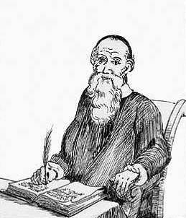
Menno Simonsz. (1496-1561)

Recht door zee, gewoon, etc.

Het Testament van Issachar zal menig Fries aanspreken, en niet alleen de veehouders. Friezen en Hollanders zitten vermengd door onze natie. Zoals Zebulon en Issachar veel gemeen hebben in de Bijbel, zo hebben Hollanders en Friezen dat ook (als je ze vergelijkt met buitenlanders). Wij Hollanders zijn nuchter, maar de Friezen nog ietsje meer.
Het stuk over Issachar kan dus geprojecteerd worden op Friese oprechtheid, Friese nuchterheid. Doe maar gewoon dan doe je gek genoeg. Geen capsones hebben. Recht door zee gaan, zonder slinkse omwegen. Je hoofd niet boven het maaiveld uitsteken, je niet verheffen boven de anderen, gewoon blijven doen. Tot op het botte af, zo nu en dan.

Menno Simonsz.

Velen denken dat de Nederlanders geworden zijn tot wat ze zijn door het Calvinisme. Is dat zo? Of waren de Nederlanders al van een bepaalde geaardheid (van Zebulon en Issachar), voordat ze het Calvinisme gingen aanhangen? Barmhartigheid, oprechtheid en eenvoud zijn ook grote pijlers van het Calvinisme. Of kiest een volk een godsdienst die bij haar past?
Als men over de vele kloosters in de Lage Landen leest en over Geert Grote (14e eeuw) en de Moderne Devotie dan ziet men ‘calvinisten’ avant la lettre.
Menno Simonsz wordt ook wel de 4e Reformator genoemd, na Luther, Calvijn en Zwingli. Hij werd voorman van de doopsgezinde beweging, die mennonieten en amish voortbracht. Groepen die weigerden het zwaard te dragen, die de geloofsdoop aanhingen en vaak de moderniteit schuwden. Er zijn nog steeds groepen Amish die geen elektriciteit gebruiken!
De huidige ‘mennisten’ in Nederland zijn heden ten dage zeer vrijdenkend geworden, maar dat was ooit niet zo.

Idealisten

Het Testament van Issachar verraadt naast eenvoud en oprechtheid ook vele idealistische zaken. Zo beschrijft Terpstra in zijn boek 2000 jaar geschiedenis van Friesland dat idealismes zoals socialisme, geheelonthouding, esperantisme, anti-militarisme, etc. in het noorden welig tierden. Oprechtheid en eenvoud!

. 7e Teken: kennis der tijden - kalenders .

Van de Issacharieten, die de JUISTE TIJDEN KENDEN, zodat zij wisten wat Israel doen moest: 200 aanvoerders van hen met al hun broeders over wie zij het bevel voerden (1Kron 12:32, NBG). En van de kinderen van Issaschar, die ervaren waren in het VERSTAND VAN DE TIJDEN, om te weten wat Israel doen moest ; hun hoofden waren 200, en alle hun broeders pasten op hun woord (1Kron 12:32, St.V.).

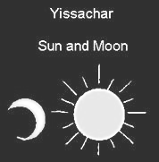

Volgens een bepaalde Joodse Traditie en volgens sommige commentatoren slaat deze kennis der tijden van Issachar op mathematische en astronomische kennis van Issacharieten, die zij gebruikten om kalenders te maken, en om voorts daarmee nieuwe manen en feesten vast te stellen.
William Whiston A.M. stelt vast in een voetnoot van zijn vertaling van Josephus’ Antiquities of the Jews (VII, II, 2): “Deze woorden van Josephus … worden het best samengevat door de parallel tekst van 1Kronieken 12:32, ‘die de juiste tijden kenden’, dat is, die zo veel van astronomie wisten, zodat zij kalenders konden maken voor de Israëlieten.”
Matthew Henry’s Commentaar op de Bijbel stelt over deze ‘kennis der tijden’: Zij verstonden de natuurlijke tijd, konden het aanschijn van de aarde en des hemels beproeven, waren weerkundig, konden hun naburen raad geven omtrent de geschikten tijd voor ploegen, zaaien en oogsten; de ceremoniële tijden, de tijden, vastgesteld voor de plechtige feesten, daarom wordt van hen gezegd, dat zij de volken tot de berg roepen, Deut. 33:19, want almanakken waren toen niet zo bekend en algemeen in gebruik als tegenwoordig.
Het is vanwege deze rekenkundige en kalenderkundige kennis dat Issachar er een schild bij kreeg: met zon en maan. De Joodse kalender is namelijk een zon- en maan kalender. Dit schild wordt nog vaker gebruikt dan die met de ezel.

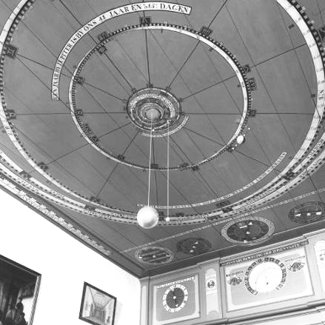
Eise Eisinga’s Planetarium

Wiskunde & Astronomie

Pieter Terpstra beschrijft in 2000 jaar geschiedenis van Friesland, uitvoerig hoe allerlei ‘gewone’ Friezen zich gingen bezighouden met wiskunde en astronomie.
Terpstra beschrijft de wiskundige en astronomische verhandelingen van de drie Roelof broers (eind 18e eeuw); de grote telescoop die Arjen Roelofs en Sied Rienks maakten (begin 19e eeuw), die later een plaatsje vond in het Leids Observatorium; Obe Sikkes Bangma (1768-1829), een beroemd wiskundige en het verhaal over het genie Jan Elzinga.
Eise Eisinga

Eise Eisinga is de beroemdste van de doe-het zelf wiskundigen uit Friesland, Wikipedia:
Eise Jelteszn Eisinga (Dronrijp, 21 feb 1744 – Franeker, 27 aug 1828), was een Nederlands amateur-astronoom die zelf een planetarium bouwde. Dit is het oudste werkende planetarium ter wereld. Eisinga werd geboren als zoon van een wolkammer. Hoewel hij hoogbegaafd was, mocht hij niet naar het gymnasium. Op zijn vijftiende gaf hij al een wiskundeboek uit van ruim 600 pagina's. Op zijn zeventiende gaf hij een boekje uit over de grondslagen van de astronomie. Ook zijn broer Stephanus Jeltes was geïnteresseerd in wis- en sterrenkunde. Eisinga werd wolkammer en bekwaamde zich in de snipperuurtjes door zelfstudie aan de Franeker Akademie in de wiskunde en de astronomie. Hij verdiepte zich in zonnewijzers, en publiceerde een boek met tekeningen van zo'n 150 zonnewijzers.

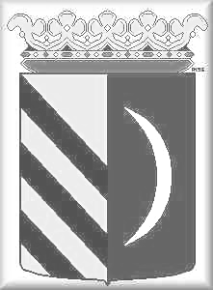
Wapen Ameland
met maan

Eisinga’s Planetarium

Wikipedia: Toen zich een conjunctie van de maan en de planeten Mercurius, Venus, Mars en Jupiter zou voordoen, gaf dominee Eelco Alta uit Bozum een boekje uit, hij voorspelde dat deze hemellichamen op 8 mei 1774 op elkaar zouden botsen. De aarde zou hierdoor uit haar baan worden geslingerd en zou in de zon verbranden. Door deze voorspelling ontstond in Friesland grote paniek. Om te laten zien dat voor deze paniek geen reden was geweest, besloot Eisinga in de woonkamer van zijn huis een werkend schaalmodel van ons zonnestelsel te bouwen. Een op de zolder aangebracht uurwerk regelt de omloopstijden van de toen bekende planeten: Mercurius, Venus, de aarde, Mars, Jupiter en Saturnus.


Wapen van Dokkum

Sabbat, Nieuwe Manen, Feesten

Er is natuurlijk een bepaalde rekenkundige kennis nodig om tot het vieren van Gods sabbatten, nieuwe manen en feesten te komen. Volkeren in de oudheid hebben altijd hun zon-maan kalenders berekend, naast observatie. Iedereen kan tot 59 tellen. Zon-maan kalenders hebben maanden die wisselen tussen 30 en 29 dagen, omdat een lunatie nu eenmaal 29½ dag duurt.
Persoonlijk ben ik ook betrokken bij de nieuwe maansvieringen die in Nederland zijn onstaan, en bij de identiteit van Zebulon en Issachar. Een kwart van mijn voorouders woonde ooit in de Seven Friese Seelanden en de rest in het gebied van Zebulon. Ik voel me dan ook kwart Issachariet en driekwart Zebuloniet ☺ .

Worldwide Church of God

Zo’n 22 jaar heb ik de Echte Waarheid gelezen van de Worldwide Church of God (’71-’93). In ’72 leerde ik al over de sabbat en feesten, maar het duurde wel tot ’79 eer ik overging tot het vieren van sabbatten en feesten. Van ’79 tot ’93 ben ik 14 jaar lid geweest.
In ’80 werd ik volwassen gedoopt en in ’84 trouwde ik met de Schotse Karine Lyon (ze overleed 9-9-90, zijnde 29½ jaar oud). In ’86 vertelde Karine me dat we eigenlijk ook de nieuwe maan moesten vieren. Ik deed het af met de smoes: Onze gemeente leert er niets over, dat doen we dan wel in het millennium. Toen twee jaar later onze dochter op de nieuwe maan van Elul geboren werd, noopte mij dat tot een intensieve studie over The New Moon (zie internet: http://www.friendsofsabbath.org/ABC/Hebrew%20Calendar/New%20Moons.pdf), met als gevolg dat wij sinds 8-’88 voor onszelf de nieuwe maan vierden.

Gemeente Gods, NM-ZD

Tegen ’93 was de afval in de Wereldwijde Kerk van God dermate groot, dat ze een schepping in miljoenen jaren ging bepleiten. Ik verliet die gemeente en begon een eigen groep met als naam de Gemeente Gods, Nieuwe Maan & Zevende Dag. De gemeente is nooit groter geworden dan 22 personen, maar werd wel een brug naar de ZDB-Leeuwarden van Wijtsma en Heeringa.
De laatste twee ontmoette ik voor het eerst voorjaar ’95. Gesponsord door onze gemeente gaf ik een blad uit, Waarheid & Dwaling, van ’93-’96. Gerard Wijtsma was het blad PANIM gestart als huisorgaan van zijn gemeente in januari ’95.
Om kort te gaan, tegen ’96 gingen wij op in de ZDB en had de ZDB-Friesland de nieuwe maan van ons overgenomen. In ’93-’96 heb ik 34 edities van Waarheid & Dwaling uitgebracht, meestal verschijnend op een nieuwe maan. Wijtsma, en op het eind Heeringa, hebben 59 keer het blad PANIM uitgebracht (’95-’04). Na het stoppen van PANIM in ’04, waarin ik regelmatig schreef, ben ik Waarheid & Vrede begonnen.
Wat is de relevantie? Bovenstaande laat zien dat er de laatste 17 jaar zo’n 130 bladen uitgekomen zijn, waarin direct en indirect betoogd werd door Heeringa (Fries), Wijtsma (Fries) en Otten (kwart-Fries), dat Bijbel getrouwe christenen Gods Sabbatten, Nieuwe Manen en Feesten behoren te vieren.
In ’93 hoorde ik voor het eerst van ‘messias belijdende joden’. Toen ik contact zocht met hen, antwoordde de leider mij dat hij geen heil zag in samenwerking met christenen die naar de verloren stammen zochten. In mijn brief had ik uiteengezet dat wij sabbatten, feesten en nieuwe manen vierden. Een half jaar later stond de nieuwe maan ook vermeld in hun huisorgaan. Grappend zei ik tegen een vriend: Ze hebben zich niet rechts willen laten inhalen door sabbatvierende christenen.

Stichting Mo’adim

Vanwege mijn studies over de stammen, vierden wij als Gemeente Gods, NM-ZD, het Loofhuttenfeest in Bakkeveen (Fr.) in ’94 en ’95. De ZDB-Ljouwert kwam in ’95 twee dagen op bezoek. In ’96 vierden wij het Feest gezamenlijk. Ik verdween voor drie jaar naar Israël (’97-’00), maar Wijtsma en Heeringa gingen door met hun gemeente, en met lezers van PANIM, het Feest als Acht Daagse Conferentie te vieren.
Om het Feest boven het eigen gemeente niveau uit te tillen, begonnen Jaap en Dorytha Heeringa de Stichting Mo’adim (tijden, van Gen 1:14 & Lev 23) in ‘06. Sindsdien organiseert Mo’adim jaarlijks het Loofhuttenfeest voor een ieder die geïnteresseerd is.


Logo Stichting Mo’adim

Het is niet zonder betekenis dat nu in deze eindtijd, de voormalig Friese veeboer, Jaap Heeringa (geb. langste dag in ’59), de Stichting Mo’adim leidt, die Zebulon en Issachar vanuit Dokkum oproept, om Gods Feesten, Nieuwe Manen en Sabbatten te vieren … denk ik.

. 8e Teken: handel & zeevaart! .

Van ZEBULON zei [Mozes]: Verheug u, [1] gij ZEBULON, over uw tochten, en gij, [2] ISSACHAR, over uw tenten. Volken zullen ZIJ roepen tot de berg; daar zullen ZIJ offers brengen naar de eis, want ZIJ zullen gezoogd worden met de OVERVLOED DER ZEEËN en met de meest verborgen SCHATTEN van het STRAND (Dt 33:18-19).

Zebulon & Issachar, één volk nu!

Numeriek stellen de Groot-Friezen die nu in Duitsland wonen niet zo veel meer voor. Volgens mijn inschatting wonen de meeste Issacharieten gewoon bij Zebulon in Nederland. Op het zuiden na is de Nederlandse natie grotendeels afstammeling van Zebulon en Issachar. In feite voorspelde Mozes dit al in Deuteronomium 33.

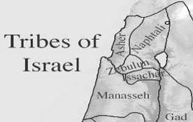
Issachar grensde niet aan zee

De zegen van Mozes is heel apart, omdat er in feite maar 10 zegeningen zijn. Hij zegent de stammen Israëls (v. 1-5), maar Simeon wordt totaal niet genoemd! (Ik zal hen verdelen onder Israël - Gen 49:7). De twee stammen Efraïm en Manasse worden bijeen gestopt in de zegen van Jozef (v. 13). En Issachar wordt wel genoemd, maar verdwijnt in de zegen van Zebulon (v. 18-19).
Vers 18, Van Zebulon zeide hij … en wat zei Mozes dan? Zebulon dit … en Issachar dat … Issachar wordt hier als deel van Zebulon gezien! Dit is ook al weer een teken! Indien de Hollanders Zebulon zijn (WV36) … dan zijn de Friezen Issachar (WV38)!
Vers 19 is het enige vers van alle tien zegeningen van Mozes (in Deut 33) waarin alle werkwoorden in het meervoud staan. ZIJ, Zebulon en Issachar, worden gezoogd met de overvloed der zeeën en ZIJ, Zebulon en Issachar, worden gezoogd met de meest verborgen schatten van het strand (zand, St. V.).
Het bijzondere is dat zowel Zebulon als Issachar toen zij in Kanaän woonden (ca. 1400-722 vChr), zij geen van beiden grensden, noch aan de zee, noch aan het meer van Galilea.

Friezen – zeevaarders

Friezen waren in de 8e eeuw al handelaren en zeevaarders. De Noordzee werd toen de ‘Friese Zee’ genoemd. In de Middeleeuwen was het niet anders, Friesland was voor de Friezen het centrum van de wereld! En zij benoemden de zeeën.
Als u een kaart pakt kunt u zien dat de Noordzee niet ten noorden ligt van Engeland, Schotland, IJsland, Noorwegen en Denemarken. Zo ook ligt de Zuyderzee niet ten zuiden van Holland, Utrecht, Gelderland en Overijssel. De Friezen noemden de zee ten noorden van hen de Noordzee, de zee ten zuiden van Friesland de Zuyderzee en de zee midden voor Leeuwarden (zie: Wikipedia) heette de Middelzee!
De band van de Friezen met de zee is dermate groot dat ik niet weet waar te beginnen. Mijn vader (half-Fries) was ‘een jongen van de wal’ en wilde gaan varen. Zijn eerste schipper die hem het varen leerde was een Fries, Auke van der Zee. Ik raad lezers aan Wikipedia te lezen over de Friezen en hun handel en hun zeevaart.
Dorestad

In de 8e eeuw gold de Lex Frisionum van het Zwin (Brugge) tot aan de Wezer (Bremen), dit is het gebied waar de Friese koningen (Redbad of Radboud) over regeerden. Radboud regeerde vanuit Utrecht en de grootste handelsplaats was Dorestad
(7e-9e eeuw), waar nu Wijk bij Duurstede ligt. De Friezen domineerden de handel en de zeevaart tot in de Oostzee toe.

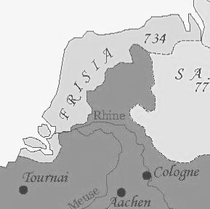
Koninkrijk der Friezen (Radboud)

In de Middeleeuwen waren het vooral de stadjes in het noorden des lands die lid waren van de Hanze, die de handel bevorderde: Elburg, Harderwijk, Hasselt, Hattem, Kampen, Zwolle, Bolsward, Harlingen, Hindeloopen, Stavoren en Groningen – toen Amsterdam en Rotterdam nog vissersdorpen waren.
In de tijd van de Republiek waren er 5 admiraliteiten, waarvan, één in Friesland (Dokkum, later Harlingen), en één in West-Friesland (Hoorn & Enkhuizen).
Men leze verders 2000 jaar geschiedenis van Friesland van Pieter Terpstra en Wikipedia.
De olie- en aardgasbaten (verborgen schatten) van NL en D komen hoofdzakelijk uit het gebied der Seven Friese Seelanden. De baten ervan vloeien hoofdzakelijk naar het zuiden.

. 9e Teken: wetskennis .

Van de Issacharieten, die de juiste tijden KENDEN, zodat zij WISTEN wat Israël DOEN MOEST: 200 aanvoerders van hen met al hun broeders over wie zij het bevel voerden (1Kron 12:32, NBG).

Nu kan men wel goed kunnen rekenen en kalenders maken, maar bovenstaand vers benadrukt ook dat de Issacharieten de tijden KENDEN en WISTEN wat Israël MOEST DOEN. Dat kan natuurlijk niet zonder kennis van de Torah, of liever gezegd van de vijf boeken van Mozes. Als men eenmaal die kalender heeft uitgerekend, dan staan daar alle bepalingen in wat men zoal op specifieke kalenderdata doen moet.
Zo is er een tweede uitleg van de rabbijnen omtrent dit vers, die zegt dat de afstammelingen van Issachar uitblonken in Torah-kennis, in ‘wets’-kennis.

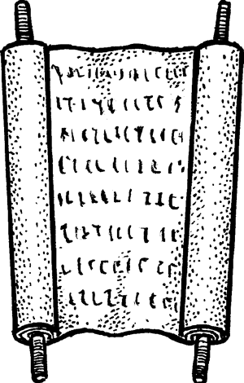

Jewish Encyclopedia

De Jewish Encyclopedia (1906) staat tegenwoordig ook online en vermeldt over Issachar:
In Rabbijnse Literatuur. De stam Issachar wordt vooral voorgesteld als een stam die uit geleerden bestond, waar, naar men zegt, naar wordt verwezen in I Chron. xii. 32. Volgens Raba was er geen Joodse student te vinden, die geen afstammeling was van, of Levi, of Issachar (Yoma 26a). De passage over de zegen van Jakob betreffende Issachar (Gen. xlix. 14-15) wordt uitgelegd als een verwijzing naar de studie van de Wet, waarmee de mensen van die stam zich bezig hielden (Gen. R. xcviii. 17; verg. ook met pseudo-Jonathan en Rashi ad loc.). Van de stam Issachar wordt ook gezegd dat zij het meest invloedrijk was in het maken van bekeerlingen
(Gen. R. xcviii. 12; verg. Sifre, Deut. 364, vertaling B. Otten).

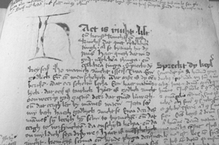
De Codex Roorda

Friezen & Wetten

Het is dan ook interessant om te zien dat niet alleen Issachar, maar ook de Friezen, iets met wetten hebben. Allereerst was er al de Lex Frisionum in de 8e eeuw, Wikipedia:
De Lex Frisionum (Wet van de Friezen) is een optekening van het gewoonterecht van het Friese volk. Deze optekening vond plaats in het Latijn rond het jaar 790 in opdracht van Karel de Grote. De Lex Frisionum omvat voornamelijk strafrecht, een enkele bepaling, bijvoorbeeld Titel VI, ziet op het huwelijksrecht. De enige overgeleverde versie van de Lex Frisionum is gedrukt door Herold in Bazel in 1557. De originele manuscripten zijn verloren gegaan.

Oud Friese Wetsteksten

Oud-Fries werd in de Middeleeuwen geschreven (van Friesland tot Oost-Friesland), en de oudste documenten gaan vrijwel allemaal over wetten, Wikipedia:
De Codex Roorda is een middeleeuws handschrift met Latijnse en Oudfriese wetsteksten. Over de datering wordt verschillend gedacht. Deze varieert van 1480 tot 1504. De Codex Roorda is van belang omdat daarin het middeleeuwse Friese recht wordt beschreven, dat gold voor de vestiging van het centraal gezag in Friesland. Daarnaast is het taalkundig van belang omdat het deels in het Oudfries is opgesteld. De Codex Roorda is in bezit van en wordt bewaard bij Tresoar te Leeuwarden …
De in het Oudfries bewaard gebleven bronnen zijn met name rechtsteksten.

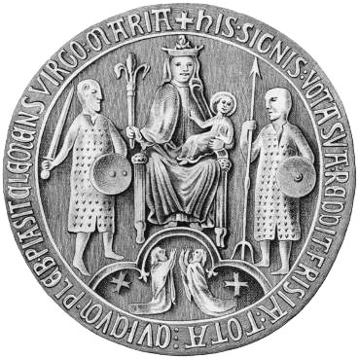
Zegel van het verbond
van de Opstalboom

Aurich - Upstalbeam

Vanuit de Seven Friese Seelanden stuurde men rond Pinksteren (Pinkster: Sjavoe’ot-Wetgeving!) afgevaardigden naar Aurich:
Wikipedia: De Opstalboom is de naam van een oude rechtsplaats bij Aurich in Oost-Friesland. De Opstalboom was in de tijd … plaats van samenkomst van afgezanten uit alle Friese gebieden. … Afgevaardigden van de Friezen troffen zich tot in de 13e eeuw … om recht te spreken en besluiten te nemen. De bijeenkomsten vonden eens per jaar plaats op de dinsdag na Pinksteren. [Pinksteren, Sjavoe’ot – Verbondssluiting en Wetgeving!].

. 10e Teken: volken roepen tot de Berg .

VOLKEN ZULLEN ZIJ [Zebulon & Issachar] ROEPEN TOT DE BERG … (Dt 33:19a).
In de zegen van Mozes staat dat Zebulon en Issachar volken zullen roepen tot de berg: Van Zebulon zeide hij: Verheug u, gij Zebulon, over uw tochten, en gij, Issachar, over uw tenten. Volken zullen zij roepen tot de berg; daar zullen zij offers brengen naar de eis … (Dt 33:18-19).
Het is van belang om in te zien dat in de Bijbel bergen vaak symbool staan voor koninkrijken, en dat de Berg Gods symbool staat voor het Koninkrijk Gods:
En het zal geschieden in het laatste der dagen: dan zal de Berg van het huis des HEREN vaststaan als de hoogste der bergen, en hij zal verheven zijn boven de heuvelen. En alle volkeren zullen derwaarts heenstromen en vele natiën zullen optrekken en zeggen: Komt, laten wij opgaan naar de Berg des HEREN, naar het huis van de God Jakobs, opdat Hij ons lere aangaande zijn wegen en opdat wij zijn paden bewandelen. Want uit Sion zal de wet uitgaan en des HEREN woord uit Jeruzalem. En Hij zal richten tussen volk en volk en rechtspreken over machtige natiën. Dan zullen zij hun zwaarden tot ploegscharen omsmeden en hun speren tot snoeimessen; geen volk zal tegen een ander volk het zwaard opheffen, en zij zullen de oorlog niet meer leren. Huis van Jakob, komt, laten wij wandelen in het licht des HEREN (Jes 2:2-5).

Religieuze Rol Lage Landen

Al hoewel dit door de secularisatie ver weg lijkt, kan men dit laten slaan op de religieuze rol die de lage landen in de Europese geschiedenis gespeeld hebben. Op vele manieren zijn Nederlanders bezig geweest in Gods Wijngaard, met evangelisatie, met onderricht.
Missie & Evangelisatie

Zowel voor als na de Reformatie zijn christenen van de Lage Landen zeer actief geweest – om binnen de grenzen van hun kennis – zich in te zetten voor God, Gods Woord, de naaste, de verdrukten, etc.
Men denke aan de vele kloosters in de Lage landen in de Middeleeuwen. Men denke aan Geert Grote, Johan Maasbach, de Nadere Reformatie, Erasmus, Menno Simonsz., de Reformatie, de Staten Vertaling, de Pilgrim Fathers te Leiden, de Nederduits Gereformeerde Kerk, de (Dutch) Reformed Churches van Amerika, de Vlaamse paters in de missie, de Nederlandse predikanten in de zending, Jansenius, Corrie ten Boom, de mennonieten, de Refo’s, de EO, Anne van der Bijl met zijn Kruistochten, het Nederlands Bijbel Genootschap, Family7, andere Bijbelgenootschappen, de vele vertalingen van de Bijbel, de KRO en NCRV, Stichting Opwekking, Open Doors, Israël en de Bijbel, Christenen voor Israël, etc.

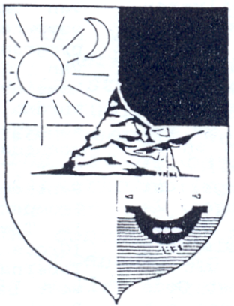
Schild van Zebulon en Issachar die de volken tot de berg roepen (RS, ’93). De zeilboot is het embleem van Zebulon, zon en maan zijn het embleem van Issachar. Wit (linksonder) is de kleur van Zebulon en zwart (rechtsboven) is de kleur van Issachar. De berg verbeeldt de Berg des HEREN, waartoe zij de volkeren roepen.
De Twee Getuigen

In de ’90-er jaren was ik er van overtuigd dat deze profetie aangaande Zebulon en Issachar om de volkeren tot Gods Berg, tot Gods Koninkrijk, te roepen, hoofdzakelijk nog profetisch was en dat die sloeg op de Twee Getuigen van Openbaring 11.
In die visie zijn de Twee Getuigen ook daadwerkelijk twee profeten, en zullen het mannen zijn - waarschijnlijk van rond de 30 zoals Jezus en Johannes de Doper - die in die laatste 3½ jaar voor de Wederkomst de volkeren zullen oproepen zich te bekeren. In hun oproep aan de volkeren – die wereldwijd te volgen zal zijn – om zich gereed te maken voor Gods Berg, voor Gods Koninkrijk, voor de komst van Koning Jezus Christus, zouden zij … dan tevens deze profetie aangaande Issachar en Zebulon nog meer vervullen.
Niemand weet het uur of de dag, toen … dit gold toen Jezus dit zei. Jezus zei niet dat niemand het nooit zou weten, of zal weten. Er zijn juist aanwijzingen dat Gods profeten ooit wel zullen weten – wellicht niet het uur of de dag – maar dan toch wel de maand en het jaar van de Wederkomst van Jezus: Voorzeker, de Here Here doet geen ding, of Hij openbaart zijn raad aan zijn knechten, de profeten (Amos 3:7) en ook: Er is niets bedekt, of het zal geopenbaard worden, en verborgen, of het zal bekend worden (Lk 12:2).
Twee profeten uit Zebulon & Issachar, met Hollands-Friese achtergrond, zijn dan ook logisch, omdat Issachar de ‘kennis der tijden’ heeft (1Kron 12:32). Zou het niet logisch zijn, dat voordat de Grote Koning van Juda komt, de laatste Twee Profeten (Opb 11) van Issachar en Zebulon Hem aankondigen? Zodat de Tempel (Ezechiël) gebouwd kan worden?

. Vragen over Zebulon & Issachar .

Hieronder vragen over Issachar, Zebulon en Friezen die bij u wellicht boven gekomen zijn tijdens het lezen van WV36 (Waarheid & Vrede, nummer 36) en WV38. Onderstaande geeft mij de gelegenheid om nog wat losse eindjes, en vergeten zaken, kwijt te kunnen.

V. De ‘Friese Vrijheid’, ‘leaver dea als slaef’, de gedachte van ‘vrije Friezen’, klopt toch niet met ‘hij leent zich tot slaafse herendienst’?
A. Juist wel! De Friese vrijheid slaat op het ontbreken van feodale structuren in de Seven Friese Seelanden in de Middeleeuwen. Tegen het einde van de Middeleeuwen was die Europese anomalie overal verholpen en hadden de Friezen, van West-Friesland tot aan Oost-Friesland, overal een heer.

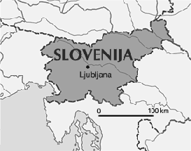
Soeverein Slovenië

De uit Noord-Friesland overgewaaide spreuk ‘liever dood dan slaaf’, komt eigenlijk voort uit de Romantiek van de 19e eeuw, toen de Friese vrijheidszin nieuw romantisch leven ingeblazen werd. Overal in Europa stak het nationalisme gebaseerd op taal & cultuur zijn kop op.
Het is juist een contrast met al die lippendienst over de zogenaamde vrije Friezen, dat ze het de laatste 400 jaar ‘wel best’ vinden, en nooit gepoogd hebben, om of door politiek, of door geweld, tot een aparte staatsvorming te komen! Wit Rusland, Slovenië, Kosovo zijn onafhankelijke, soevereine staten! Zo niet met het gebied der ‘vrije’ (Groot)-Friezen (Issachar).
V. Waarom gebruikt u geen info uit Thet Oera Linda Bok?
Het Oera Linda-boek is een vervalsing in pseudorunenschrift. Ik stonk er eerst ook in. In 8-’88 schreef ik Frisians Sons of Issachar? (oplage 100, mijn eerste artikel ooit), en voerde het nog op in mijn literatuurlijst. De hemeltergende etymologie – Himelaya kwam van bergen die de ‘hemel aaiden’ en Germanen kwam van ‘Geertmannen’ – deed mij de vermelding uit de literatuurlijst wegzuiveren, toen ik Frisians Sons of Issachar! publiceerde in Waarheid & Dwaling (’95).

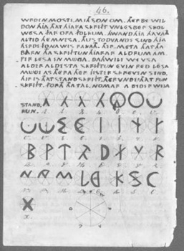
Thet Oera Linda Bok

V. Van welke stam zijn Tukkers en Achterhoekers?
A. Ik weet het niet. Mijn benaderingswijze is vanuit de Bijbelse stam. De Bijbelse stam Zebulon situeer ik vooral in de driehoek Amsterdam – Arnhem – Antwerpen, maar wellicht was het eind Middeleeuwen meer het gebied Antwerpen – Keulen – Amsterdam. De Bijbelse stam Issachar situeer ik vooral ten noorden van de lijn Beverwijk – Bremen. Vele Tukkers en Achterhoekers zullen wellicht in hun kwartierstaat banden blijken te hebben met de rest van Nederland.
V. Op uw Benelux kaartje (WV31) worden Zeeland en Vlaanderen ook als Issachar gearceerd. Hoe zit dat dan?
In de 8e eeuw regeerden de Friezen van Wezer tot het Zwin. Zeeuwen en Vlamingen stammen m.i. van Issachar af, in zoverre ze van Friezen afstammen. Het Zeeuws toont sterke Friese invloed.
In de 11e eeuw was Robrecht I , Robrecht de Fries, graaf van Vlaanderen, en werd zo genoemd omdat hij over de Friese (Zeeuwse) eilanden regeerde.
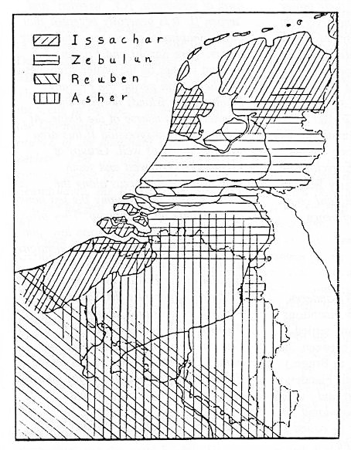
Delahaye

Met name West Vlaanderen (ik denk aan de Westhoek), en de oorspronkelijke inwoners van Frans-Vlaanderen tonen sterke Issacharitische eigenschappen. Bovenstaand kaartje heb ik gemaakt in ’88. Bijzonder is dat Heeringa mij pas jaren later attendeerde op het werk van Delahaye, die beweerde dat de Friezen uit Frans-Vlaanderen afkomstig waren. Zelf denk ik dat het andersom was.

. Meer Vragen over Zebulon & Issachar .

Hieronder nog meer vragen over Issachar, Zebulon en Friezen die bij u wellicht boven gekomen zijn tijdens het lezen van WV36 en WV38. Onderstaande geeft mij de gelegenheid om al samenvattend nog wat losse eindjes, en vergeten zaken, kwijt te kunnen.

V. Waar komt de naam Friezen vandaan etymologisch?
Volgens de legende zou er ooit een voorvader Friso geweest zijn, maar die etymologie is uiterst onwaarschijnlijk.
In 8-’88 dacht ik nog eventjes dat het wellicht van Bara_Issakar kwam – ik weet niet meer wie dat mij aan de hand deed – Bara_Issakar zou dan zoon van Issakar betekenen. Bar is zoon in het Aramees, echter de Arameïsering van het Huis Juda kwam na de Babylonische ballingschap, toen het Huis Israëls al zo’n 200 jaar weg was in de Assyrische ballingschap.
Het zou ook zo maar eens van de Perizzieten kunnen komen. Die ‘e’ staat er niet in het Hebreeuws, een meer letterlijke vertaling zou zijn Prizzieten. Letterlijk staat er 23 keer haPrizi in de Bijbel. Een harde P wordt in sommige omstandigheden als F uitgesproken in het Hebreeuws.
De Prizi (פרזי) behoorden tot de zeven Kanaänitische volkeren die Israël moest verdrijven, hetgeen ze niet deden: Toen Israël sterk geworden was, verplichtte het de Kanaänieten wel tot herendienst, maar verdreven heeft het hen niet (Richt 1:28).
Restanten van de zeven Kanaänitische bewoners bleven onder hen wonen en zij hebben zich dan ook met hen vermengd: De Israëlieten dan woonden te midden der Kanaänieten, Hethieten, Amorieten, Perizzieten [haPrizi], Chiwwieten en Jebusieten; zij namen zich hun dochters tot vrouw en gaven de eigen dochters aan hun zonen en dienden hun goden (Richt 3:5-6).
In deze theorie zouden er Perizzieten zijn blijven wonen onder Issachar, na vermenging werd Prizi een scheldwoord van de andere stammen om die ‘stomme’ Issacharieten uit te schelden. Het komt vaak voor dat een klein deel zijn naam geeft aan een groter geheel. De Prizi (פרזי) van de Bijbel werden dan de Frisii van Tacitus, en dan is de link gelegd naar de Friezen. Is het zo gegaan? Het zou best maar eens kunnen.

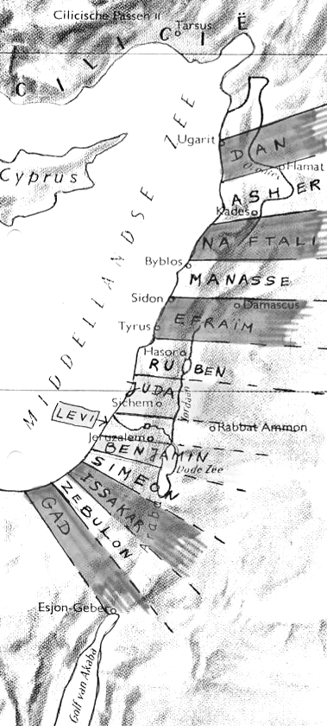
Issachar in het Vrederijk (Eze 47-48)

V. Is het nou allemaal niet wat vergezocht? Nederlanders die eigenlijk afstammen van Zebulon en Issachar?
A. Ja, dat lijkt zo, maar dat komt door onbekendheid met deze zaken. Sabbatvieren klinkt ook vergezocht voor zondagvierders, die daar mee onbekend zijn. En: onbekend maakt onbemind. De Bijbel leert dat wij Gods sabbatten, nieuwe manen en feesten horen te vieren. In het 7e millennium zal dat de normaalste zaak van de wereld zijn. Dan zal het ook de normaalste zaak van de wereld zijn, dat de overlevenden van het Huis Juda en het Huis Israëls, komende uit de Grote Verdrukking, in het Midden-Oosten wonen.
Nee, het is dus niet ver gezocht. Niet in de overvloed van gegevens. God heeft de Tien Verloren Stammen hun identiteit doen vergeten. Maar God heeft beloofd dat Israël en Juda zouden blijven bestaan. Onze Here Jezus Christus zal het hout van Jozef (Tien Stammen) met het hout van Juda (Twee Stammen) weer tot één hout maken (Eze 37). Tien tekenen voor Zebulon en Issachar elk, maakt samen 20 tekenen. Dit moet men voegen bij alle tekenen omtrent de Jozef identiteit van de Angelsaksische volkeren. Men moet dit ook voegen bij de algemene tekenen van het Huis Israëls (zie, WV 31): Zebulon en Issachar wonen in het Noorderland; ten noord-westen van het land Israël; op de eilanden der zee; in de kustlanden, etc.
Deze kennis geeft ook meer verantwoordelijkheid. Wij stonden dan bij die Berg Horeb:
En het gehele volk antwoordde eenparig: Alles wat de HERE gesproken heeft, zullen wij doen. En Mozes bracht de woorden van het volk weder aan de HERE over (Ex 19:8).
Bekeert u dus! En laat de Tien Geboden (van de Vader),
de Bergrede (van de Zoon) en
1Korinte 13 (van de Geest) uw geloofsbelijdenis worden.

